TRANSPORTMITTEL
___________________________________________________________________________

➫ Schreib unter jedes Bild das passende Wort!.
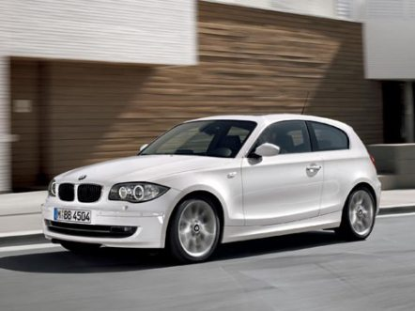
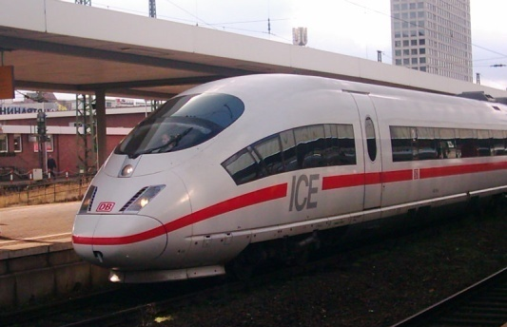
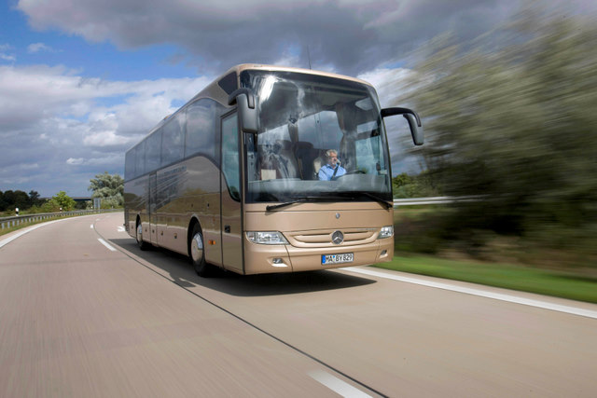

……………………………………. ……………………………………. …………………………………….

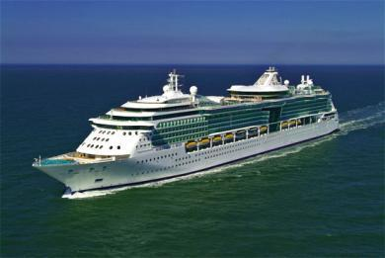
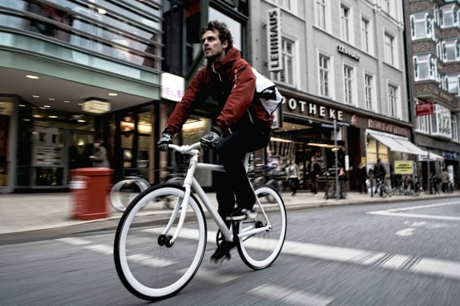
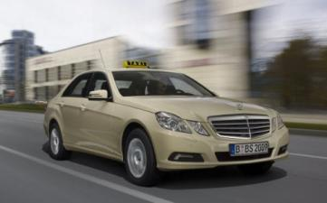

……………………………………. ……………………………………. …………………………………….

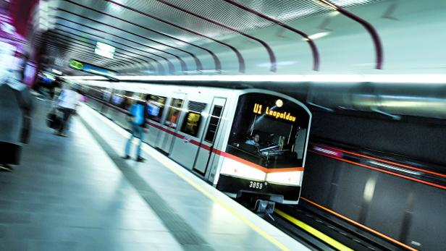
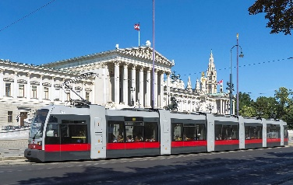
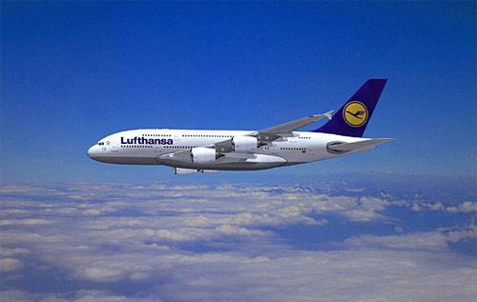

……………………………………. ……………………………………. …………………………………….

➫ Verbinde mit einem Pfeil!

schnell lent

langsam rapide

teuer bon marché

billig pratique

praktisch cher

angenehm écologique

umweltfreundlich agréable

➫ Mit welchem Transportmittel reist du gern? Warum?

